

**Сессия 1**

Все проекты проверяются с Git репозиториев. Адрес http://172.16.0.170:3000. Для входа используйте учетную запись вида userX, где X – это номер участника и пароль wsruserX, , где X – это так же номер участника.

Для выполнения первой сессии Вам предлагаются макеты приложения в формате Adobe XD, поэтому необходимо **строго** следовать предложенному дизайну. Данные макеты хранятся на Git в репозитории Administrator/TestProject. Важно продемонстрировать рабочий функционал изложенный в задании.

Во время разработки не будет доступа в Интернет. Вы будете работать с несколькими API доступ к которым у Вас будет на протяжении всех сессий.

1. Для получения актуального курса валют API Центрального банка РФ.

Для получения котировок на заданный день  
<http://www.cbr.ru/scripts/XML_daily.asp?date_req=02/03/2002>

**- date_req= Date of query (dd/mm/yyyy)**

**- Используется метод GET**

**- Формат ответа XML**

1. Главное API “WorldSkills bank” доступно по адресу [**http://api.areas.su/**](http://api.areas.su/)

**- /****valute – метод для получения актуального коэффициента покупки и продажи валют. Может меняться в течении дня.**

**- Используется метод GET**

**- Формат ответа JSON**

**-** **/bankomats – метод для получения адресов отделений и банкоматов банка, а так же время работы**

**- Используется метод GET**

**- Формат ответа JSON**



1) Создайте «Стартовый экран» (см. картинку) с тремя кнопками.

- Отделения и банкоматы

- Курсы валют

- Вход

Действия каждой кнопки указаны в макете. Так же в макете указаны цвета и картинки.

На кнопе «Курсы валют» должны отображаться: Текущая дата указанная на смартфоне, и актуальный курс покупки с коэффициентом банка по парам RUR/USD и RUR/EUR.

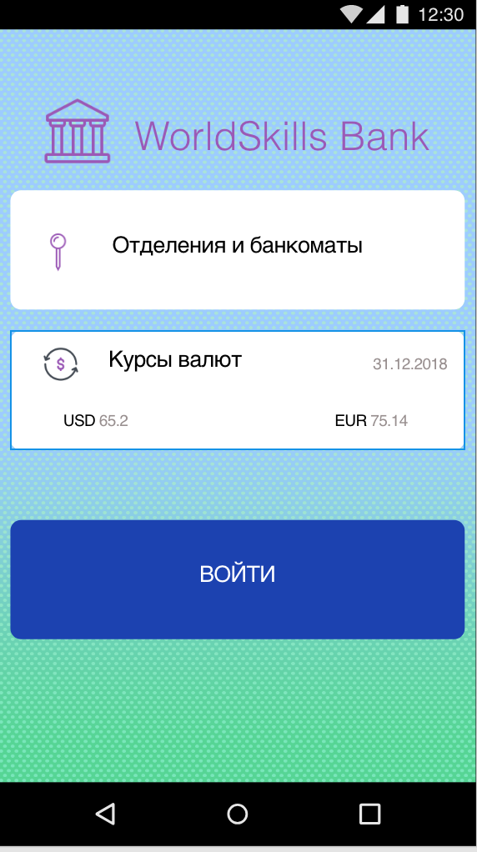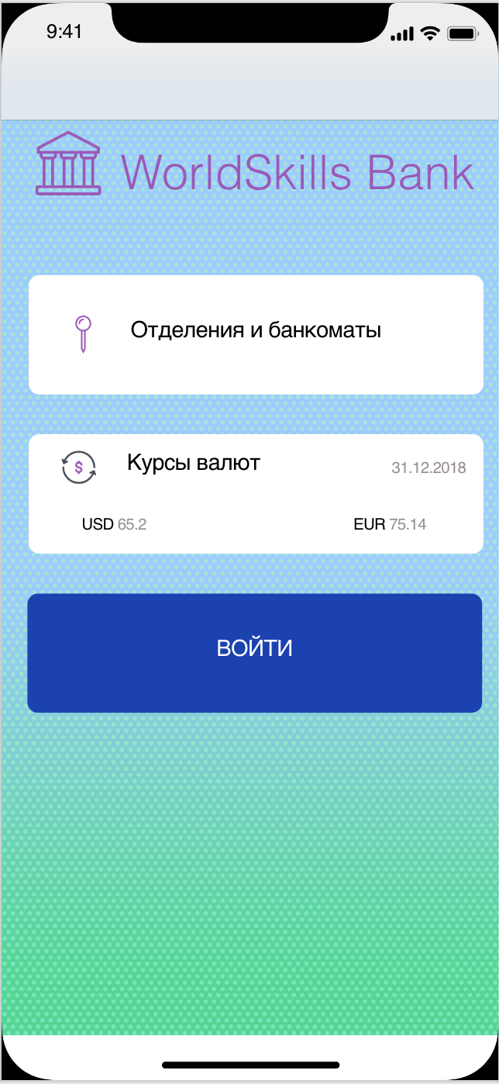

2) Создайте экран «Отделения и банкоматы» (см. картинку).

На данном экране должен отображаться список адресов, тип, время работы отделений и банкоматов, в случает работы в данный момент должна отображаться надпись «Работает» - цвет зеленый, а если не работает, то надпись «Закрыто» - цвет красный.

На экране должна быть возможность вернуться на стартовый экран.

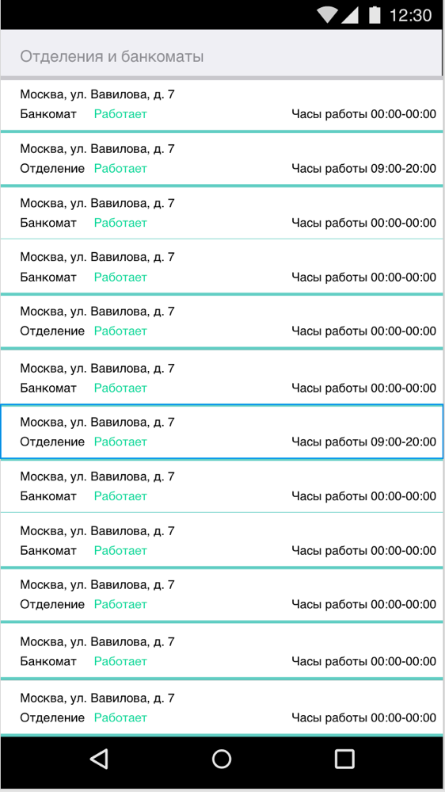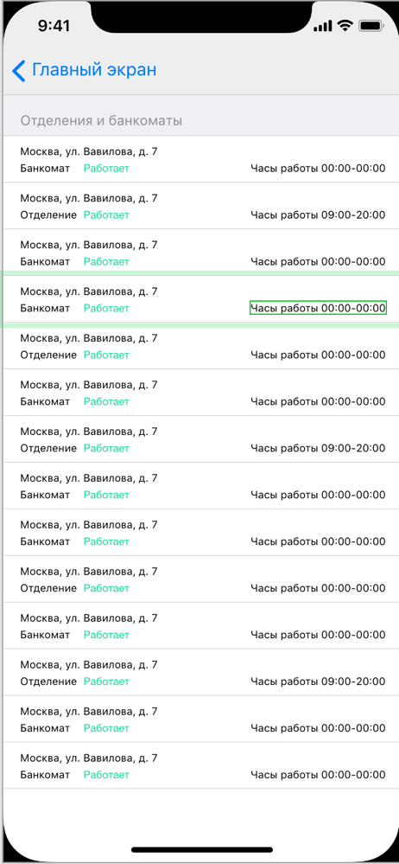



1. Создайте экран «Курсы валют» (см. картинку).

На данном экране должен отображаться список курсов валют коэффициентом банка.

В шапке указывается текущая дата, указанная на смартфоне, «Покупка» и «Продажа».

В ячейке указывается флаг страны чья валют (картинки с флагами расположены в репозитории, где лежат макеты). Короткое название валюты, внизу полное название (должно быть видно полностью и хорошо читаемо). В столбеце под надписью **Покупка** указывается курс покупки с учетом коэффициента банка (формула: **курс ЦБ + (Курс ЦБ * коэффициент))**  и справа указывается стрелка, если курс вырос, то стрелка вверх и зеленая, а иначе вниз и красная. В столбеце под надписью **Продажа** указывается курс продажи с учетом коэффициента банка (формула: **курс ЦБ + (Курс ЦБ * коэффициент))**  и справа указывается стрелка, если курс вырос, то стрелка вверх и зеленая, а иначе вниз и красная.

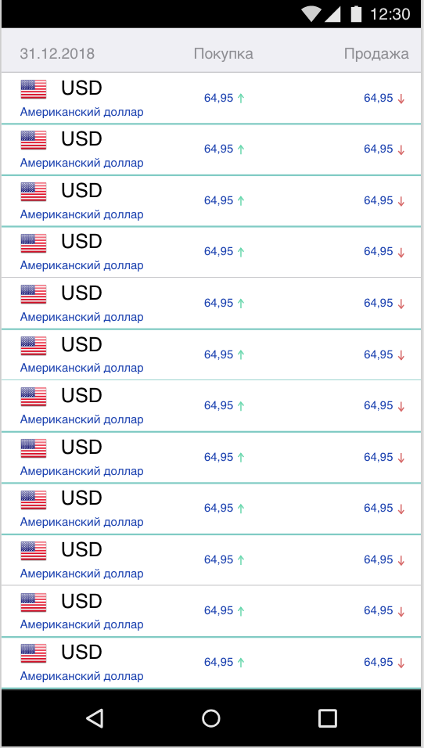На экране должна быть возможность вернуться на стартовый экран.

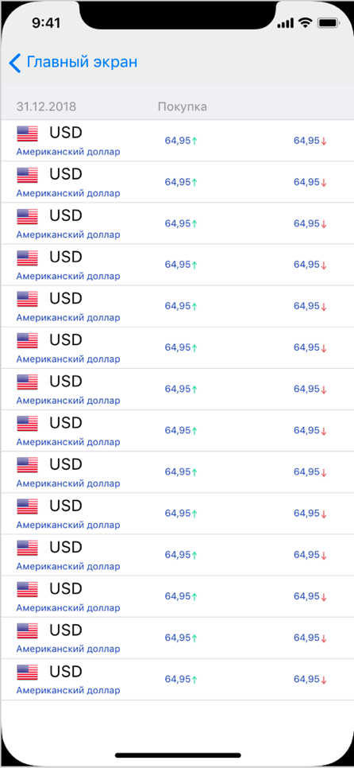

1. Кнопа «Войти».

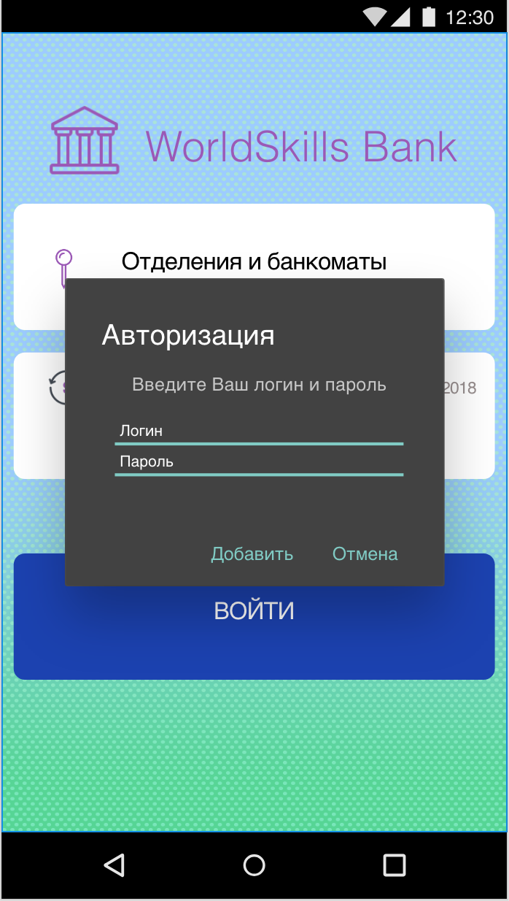При нажатии должно всплывать окно с предложенной, как в макете формой (стандартной для Alert). Окно должно предлагать пользователю ввести логин и пароль для входа. (В данном окне должна работать только кнопка отмена, остальная логика работы будет Вами сделана позднее)

